AcuRev4100产品需求规格说明书

Version | 作者 | 日期 | 变更
v1.01 | 崔少航 | 2024-07-31 | 初版
- Wave form采样率更改为：16, 32,64,128
- 更新接线方式及接线图，删除3 Element 3 Wire Delta接线方式
v1.02 | 冯永强 | 2025-09-18 | 6.4最大脉冲频率：100Hz，50%占空比（5ms开和5ms关）  因技术实现原因改为：最大脉冲频率：50Hz，50%占空比（10ms开和10ms关）
1.03 | 冯永强 | 2025.-10-23 | 将6.3 里的 电流输入范围 0-500mV 改为：0-400mV

Table of Contents
1引言 6
1.1 目的 6
1.2 范围 6
1.3 定义，简称，及缩写 6
1.4 参考文档 7
2整体描述 11
2.1 产品外部接口 11
2.1.1 电源 11
2.1.2 电压输入 11
2.1.3 电流输入 11
2.1.4 以太网 12
2.1.5 RS485 12
2.1.6 串口调试端口 12
2.1.7 JTAG/SWD编程调试端口 12
2.1.8铅封检测 12
2.1.9 IO 12
2.1.10 HMI 12
2.1.11网络模块扩展 12
2.1.12 IO模块扩展 13
2.2 产品功能 13
2.3 用户特征 17
2.4 限制条件 17
2.5 假设和依赖 17
2.6 订购信息 17
3 产品功能 18
3.1 交流电参数测量 18
3.1.1 接线方式 22
3.1.2 接线配置 31
3.2 分时用电 TOU 33
3.2.1 用户配置 33
3.2.2 分时用电记录 34
3.3 电能质量Power Quality 34
3.3.1 电能质量事件Power Quality Event 35
3.3.2 电能质量事件记录 Power Quality Event Log 36
3.3.3 录波Waveform 36
3.4 告警 36
3.4.1 告警监控 36
3.4.2 告警状态 Alarm Status 38
3.4.3 告警记录 Alarm Log 38
3.5 记录和统计 38
3.5.1 Max/Min 38
3.5.2 SOE Log 38
3.5.3 Data Log 39
3.6 Input and Output 40
3.6.1 数字输入（DI） 40
3.6.2 数字输出(DO) 41
3.6.3 继电器输出（RO） 41
3.6.4 模拟输入（AI） 42
3.6.5 模拟输入（AO） 44
3.7 时间功能 44
3.7.1 RTC 与时间保持 44
3.7.2 时间配置 44
3.7.3 Run time 45
3.8 通信协议 45
3.8.1 通过以太网通信 45
3.8.2 串口通信 46
3.9 固件更新 47
3.9.1 固件更新范围 47
3.9.2 固件更新方法 47
3.9.3 固件更新限制 47
3.10 铅封 47
3.10.1 标准铅封功能 47
3.10.2 非标准铅封功能 48
3.11 校准 48
4 Human Machine Interface (HMI) 49
4.1 HMI hardware 49
4.2 HMI functions 49
5 机械规格 50
5.1 尺寸 50
5.2 机械要求 50
5.2.1 振动 50
5.2.2 冲击 50
5.3 防护等级要求 51
5.4 外壳标记 51
5.4.1 Silkscreen print 51
5.4.2 Print label 51
6 电气规格 53
6.1 电源 53
6.2 电压输入 53
6.3 电流输入 53
6.4 数字输入Digital Input 54
6.5 数字输出Digital Output 54
6.6 继电器输出Relay Output 54
6.7 模拟输入 Analog Input 55
6.8 模拟输出 Analog Output 55
7 EMC (electromagnetic capability) 56
7.1 Immunity 56
7.1.1Influence Quantities 56
7.1.2 Disturbance 56
7.2 Emission 56
8 Safety 58
9 环境特性 60
9.1 环境要求 60

1引言

1.1 目的
此需求规格说明书定义了新一代多回路电表AcuRev4100的要求和规格。此PRS针对不同的人员和不同的目的：设计工程师和测试。

1.2 范围
AcuRev4100是新一代DIN RAIL多回路电表，旨在提供经济高效的租户计费解决方案，具有高精度测量和各种通信功能。AcuRev4100将支持：
- 从3个电压输入和24个电流输入测量交流电参数
- 在非易失性内存中记录数据
  - 最大/最小值
  - SOE日志
  - 数据记录和趋势记录
  - 电能质量事件和波形存储
  - 报警监控、指示和日志记录
- 通过RS485和以太网使用Modbus RTU/TCP进行数据查询和配置
- 通过RS485使用BACnet MS/TP进行数据查询
- 通讯扩展模块，增加32GB非易失性内存用于存储能量和电能质量数据，并支持多种工业协议和接口，、DNP3、SNMP等，以及双以太网和WiFi。
- IO扩展模块，用于扩展DI、DO、RO、AI、AO功能
- HMI用于数据显示和配置
AcuRev4100 必须满足相关标准/法规的要求，包括：
- 精度（ANSI/IEC）0.2级
- UL、MC、CE、CTEP、NYPSC认证
- 最好通过所有美国ANSI要求（EMC、环境等），但不是必须的

1.3 定义，简称，及缩写
AI | Analog input 模拟量输入
AO | Analog output 模拟量输出
CI | Current input 电流输入
DI | Digital input 数字量输入
DO | Digital output 数字量输出
Power Quality Event (PQ Event) | 电能质量事件
RO | Relay output 继电器输出
RTC | Real-Time Clock 实时时钟
SOE | Sequence of Events 序事件
TOU | Time of Use 分时用电
VI | Voltage input 电压输入
V_{n} | reference voltage, value of the voltage in accordance with which the relevant performance of the meter is fixed 参考电压
I_{n} | Rated current, in case of a transformer operated meter, the value of the current for which the meter has been designed 参考电流

1.4 参考文档
标准ID | 名称 | 备注
ANSI C12.1-2022 | Electric Meters — Code for Electricity Metering | 参考
ANSI C12.20-2015 | Electricity Meters — 0.1, 0.2, and 0.5 Accuracy Classes | 参考
EN 50470-1: 2006 | Electricity metering equipment (a.c.) — Part 1: General requirements, tests and test conditions — Metering equipment (class indexes A, B and C) | 参考
EN 50470-3: 2006 | Electricity metering equipment (a.c.) — Part 3: Particular requirements — Static meters for active energy (class indexes A, B and C) | 参考
IEC 61000-4-2:2008 | Electromagnetic compatibility (EMC) – Part 4-2: Testing and measurement techniques – Electrostatic discharge immunity test | 参考
IEC 61000-4-3: 2006+A1:2007  +A2:2010 | Electromagnetic compatibility (EMC) – Part 4-3: Testing and measurement techniques – Radiated, radio-frequency, electromagnetic field immunity test | 参考
IEC 61000-4-4:2012 | Electromagnetic compatibility (EMC) – Part 4-4: Testing and measurement techniques – Electrical fast transient/burst immunity test | 参考
IEC 61000-4-5:2014+AMD1:2017 CSV | Electromagnetic compatibility (EMC) – Part 4-5: Testing and measurement techniques – Surge immunity test | 参考
IEC 61000-4-6:2013 | ELECTROMAGNETIC COMPATIBILITY (EMC) - PART 4-6: TESTING AND MEASUREMENT TECHNIQUES - IMMUNITY TO CONDUCTED DISTURBANCES, INDUCED BY RADIO-FREQUENCY FIELDS | 参考
IEC 61000-4-7:2002+A1:2008 | Electromagnetic compatibility (EMC) –  Part 4-7: Testing and measurement techniques – General guide on harmonics  and interharmonics measurements and instrumentation, for power supply  systems and equipment connected thereto | 参考
IEC 61000-4-8:2009 | Electromagnetic compatibility (EMC) – Part 4-8: Testing and measurement techniques – Power frequency magnetic field immunity test | 参考
IEC 61000-4-11: 2004+AMD1:2017 CSV | ELECTROMAGNETIC COMPATIBILITY (EMC) – Part 4-11: Testing and measurement techniques – Voltage dips, short interruptions and voltage variations immunity tests | 参考
IEC 61000-4-19: 2014 | Electromagnetic compatibility (EMC) – Part 4-19: Testing and measurement techniques – Test for immunity to conducted, differential mode disturbances and signalling in the frequency range 2 kHz to 150 kHz at a.c. power ports | 参考
IEC 61000-4-30 | Electromagnetic compatibility (EMC) –  Part 4-30: Testing and measurement techniques – Power quality measurement  methods | 参考
IEC 61131-2:2017 | Industrial-process measurement and control – Programmable controllers – Part 2: Equipment requirements and tests | 参考
IEC 61326-1:2012 | Electrical Equipment For Measurement, Control And Laboratory Use - EMC Requirements - Part 1: General Requirements | 参考
IEC 61557-12:2018 | Electrical Safety In Low Voltage Distribution Systems Up To 1 000 V A.C. And 1 500 V D.C. - Equipment For Testing, Measuring Or Monitoring Of Protective Measures - Part 12: Performance Measuring And Monitoring Devices (PMD) | 参考
IEC 62052-11:2020 | Electricity metering equipment – General requirements, tests and test conditions – Part 11: Metering equipment | 参考
IEC 62053-22:2020 | Electricity metering equipment – Particular requirements –  Part 22: Static meters for AC active energy (classes 0,1S, 0,2S and 0,5S) | 参考
IEC 62053-24:2014+AMD1:2016 CSV | ELECTRICITY METERING EQUIPMENT (a.c.) –  PARTICULAR REQUIREMENTS –  Part 24: Static meters for reactive energy at fundamental frequency  (classes 0,5 S, 1 S and 1) | 参考
IEC 62052-31:2015 | Electricity metering equipment (AC) – General requirements, tests and test conditions – Part 31: Product safety requirements and tests | 参考
IEC 62053-31:1998 | Electricity metering equipment (a.c.) - Particular requirements - Part 31: Pulse output devices for electromechanical and electronic meters (two wires only) | 参考
LMB-EG-07 | Specifications for Approval of Type of Electricity Meters, Instrument Transformers and Auxiliary Devices | 必须通过
S-E-06 | Specification for the approval of type of electricity meters and auxiliary devices—amendments to Measurement Canada specification LMB-EG-07 | 必须通过
UL 61010-1:2018 | Safety Requirements for Electrical Equipment for Measurement, Control, and Laboratory Use - Part 1: General Requirements | 必须通过
UL 61010-2-030:2018 | Safety Requirements for Electrical Equipment for Measurement, Control, and Laboratory Use - Part 2-030: Particular Requirements for Equipment Having Testing or Measuring Circuits | 必须通过
WELMEC 7.2 - Software investigation Version 2023 |  | 参考

2整体描述

产品外部接口
- 导轨安装：适应导轨规格，参考尺寸（非强制）240mm宽x 100-130 mm(高) x 60-75mm(深)，导轨宽度（ 35mm）。
- 供电：独立供电或者从测量取电
- 3相电压测量（Va/b/c/n）
- 24路电流测量
- 2个100Mbps以太网端口
- 1个RS485 用于用户通信
- 1个串口调试端口
- 1个JTAG/SWD编程调试端口
- 1个铅封检测
- 本体IO：脉冲输出/LED
  - 1个LED用于状态指示
  - 1个LED用于脉冲指示
  - 8个DO
  - 4个DI
  - 2个RO
- HMI 类似AcuDC-EV，AcuRev1320
- 1个高速通信用于网络扩展模块 （USB?）
- IO扩展模块 （网络连接）
  - Digital Input: 数字输入，用于状态或脉冲输入
  - Digital Output: 数字输出，用于状态或脉冲输出
  - Analog Input: 模拟输入，用于模拟量输入，如第三方传感器
  - Analog Output: 模拟输出，用于模拟量输出
  - Relay Output：继电器输出

2.1.1 电源
独立供电或从电压测量取电

2.1.2 电压输入
3 个电压输入及中线输入 （Va/b/c/n）用于三相电压测量。

2.1.3 电流输入
24路电流输入用于submetering。选型
- mV型号：用户选择使用333mV CT,或RCT
- mA型号：用户选择使用100mA CT或80mA CT
电流精度 0.1%

2.1.4 以太网
AcuRev4100将有2个100Mbps以太网端口（非独立），。双网口支持Daisy Chain接线。

2.1.5 RS485
AcuRev4100将有1个RS485端口，支持Modbus RTU和BACnet MS/TP协议。

2.1.6 串口调试端口
1个串口调试端口用于软件调试

2.1.7 JTAG/SWD编程调试端口
1个JTAG/SWD编程调试端口

2.1.8铅封检测
1个铅封检测GPIO

2.1.9 IO
表本体支持多个IO用于脉冲输出/LED
  - 1个运行指示LED
  - 1个能量脉冲LED
  - 8个DO
  - 4个DI
  - 2个RO

2.1.10 HMI
类似AcuDC-EV。256*64 pixel。
5个按键，同AcuRev2100.上，下，左，右，确认。

2.1.11网络模块扩展
1个高速通信接口(USB?)用于网络模块扩展。
网络模块:参考已有DM-WEB2设计，调整接口。
网络模块将作为Gateway，连接其他AcuRev4100仪表和IO模块扩展。

2.1.12 IO模块扩展
AcuRev4100通过网络模块（作为Gateway），可连接多个IO模块。
IO扩展模块会包含以下功能
  - Digital Input: 数字输入，用于状态或脉冲输入
  - Digital Output: 数字输出，用于状态或脉冲输出
  - Analog Input: 模拟输入，用于模拟量输入，如第三方传感器
  - Analog Output: 模拟输出，用于模拟量输出
  - Relay Output：继电器输出
IO扩展模块包含
- 独立供电 (24V)
- 双网口（非独立）用于Daisy Chain
- 100ms参数更新。
- 选型
  - 1：10 DI + 2 DO + 2 RO （20PIN, DI分两组共地）
  - 2：30 DI + 2 DO + 2 RO （40PIN, DI分两组共地）
  - 3：8 AI+2AO
  - 4：16 AI+4AO

2.2 产品功能

功能 |  | 备注
测量  (Section 3.1) | 实时量 | - 频率  - 三相线对中性电压 (VLN)  - 三相线对线电压 (VLL)  - 24路电流输入对应的  - 电流  - 有功功率，无功功率，视在功率，功率因数，负载性质  - 12个用户对应  - 平均电流  - 有功功率，无功功率，视在功率，功率因数，负载性质  - A/B/C相及系统总  - 电流/平均电流  - 有功功率，无功功率，视在功率，功率因数，负载性质
 | 电能 | - 24路电流输入对应的  - 有功电能：进线/出线/净/总  - 无功电能：进线/出线/净/总  - 视在电能  - 12个用户对应  - 有功电能：进线/出线/净/总  - 无功电能：进线/出线/净/总  - 视在电能  - A/B/C相及系统总  - 有功电能：进线/出线/净/总  - 无功电能：进线/出线/净/总  - 视在电能
 | 需量 | - 需量：电流，进线有功功率，出线有功功率，进线无功功率，出线无功功率，视在功率  - 对24路输入，12路用户，和系统A/B/C总  - 算法：块间隔需量，滑动窗口需量  - 最大需量及时间戳
 | 谐波 | - 2-31次谐波可接受。对各相电压/电流  - V THD, TOHD, TEHD  - I THD, TOHD, TEHD  - Crest factor, THFF, K factor
 | 电能质量 | - 系统及12路用户  - Unbalance factor: 电压，电流  - Sequence: 电压，电流
分时用电TOU  (Section 3.2) | TOU | - 对24路输入，12路用户，和系统A/B/C总  - 配置包含：4 费率(tariff), 12 季节(season), 14 日程表（schedule）,14时段（Segment）  - 每个reading period记录各费率电能，和最大需量
电能质量  (Section 3.3) | 电能质量事件 | - 监控以下事件  - 电压 Sag/Swell/Interruption  - 电流Swell  - 保存200组电能质量事件记录
 | 录波 | - 触发方式：手动；电能质量事件；DI状态变化  - 记录各相电压电流的波形 Va/b/c, I a/b/c/n/g  - 可配置  - 采样率：16, 32,64,128  - 触发前和触发后。考虑总和不超过2560个sample  - 最多200组waveform
告警  (Section 3.4) | 告警监控 | - 20 个 Alarm monitors  - 每个Alarm monitor可选择最多两个参数监控；逻辑“AND”, “OR”
 | 告警指示 | - DO  - RO
 | 告警记录 | - 最多200个alarm log在circular buffer  - 包含时间戳，参数，极值  - 保存在非易失记忆体
记录和统计  (Section 3.5) | Max/Min | - Max/Min 值及时间戳  - 电压，电流，功率，PF, THD, unbalance factor
 | SOE log | - 记录DI 状态变化  - 包含时间戳，所有DI状态值  - 最多200 个SOE log在 circular buffer  - 保存在非易失记忆体
 | Data log | - 3 data logger：记录实时值  - 1 trend logger：记录max/min/average
输入输出  (Section 3.6) | Energy Pulse LED | - 选择电能参数，能量脉冲输出
 | Digital Input | - 作为状态量输入  - 作为脉冲计数器
 | Digital Output | - 告警/事件指示  - 能量脉冲输出
 | Relay Output | - 告警/事件指示  - 继电器控制
 | Analog Input
 | Analog Output
时间 (Section 3.7) | RTC | - 断电保留7天时间  - 精度高于0.5s/天
 | 时间配置 | - 通过Modbus配置时间
 | 运行时间 | - 设备运行时间  - 负载时间
通信协议  (Section 3.8) | RS485 | - Modbus RTU (以及Sunspec)  - BACnet/MSTP
 | Ethernet | - Modbus TCP  - DHCP
韧件升级  (Section 3.9) | Firmware update | - 通过以太网和RS485进行韧件升级
铅封  (Section 3.10) | 铅封 | - 铅封后测量相关不会被改变
校准  (Section 3.11) | 校准 | - 工厂校准
人机交互界面HMI  (Section 4) | HMI | - 显示读数  - 配置

2.3 用户特征
- 工厂制造技术员
  - 工厂配置、校准和验证
- 铅封机构检验员
  - 验证和铅封
- 安装技术员
  - 安装、配置和验证
- 日常操作员
  - 监控，记录

2.4 限制条件
- 关键组件（MCU、ADC、内存等）应从国际制造商采购，不得使用中国产品。
- AcuRev4100总BOM成本 <= 90美元。
- DI/DO扩展模块总BOM成本 15-20美元
- AI/AO扩展模块总BOM成本20-25美元

2.5 假设和依赖
参考HMP, AcuRev1320和AcuDC300设计。
- MCU优先选用 STM32H743
- ADC优先选用ADS131

订购信息
- 电流输入
  - mV: 333mV/RCT
  - mA for 80mA/100mA

3 产品功能

3.1 交流电参数测量
取决于计算性能。
- 可接受100ms或10/12 cycle更新。不需要连续。
- 最好支持 1 cycle和滑动滤波；如性能原因不能支持1 cycle，那么也不需要滑动滤波
参数类型 | 参数 | 备注
频率 Frequency | 频率  Frequency | - Accuracy: 0.002 Hz in 42.5 to 69 Hz; 好于IEC61557-12 class 0.02
线-地电压均方根值 （相电压）  Line-to-Neutral Voltage RMS | 各相A/B/C电压，及平均值  Van/Vbn/Vcn/Vlnavg | - Accuracy: 0.1%
线-线电压均方根值 （线电压）  Line-to-Line Voltage RMS | 各线间AB/BC/CA电压，及平均值  Vab/Vbc/Vca/Vllavg | - Accuracy: 0.1%
线电流均方根值 （线流）  Line Current RMS | - 24路电流输入对应的电流  - 12个用户对应平均电流  - A/B/C相电流  - 系统三相平均平均电流 | - Accuracy: 0.1%
有功功率  Active Power | - 24路电流输入对应的有功功率  - 12个用户对应有功功率  - A/B/C相有功功率  - 系统总有功功率 | - IEC61557-12 class 0.2
无功功率  Reactive Power | - 24路电流输入对应的无功功率  - 12个用户对应无功功率  - A/B/C相无功功率  - 系统总无功功率 | - 可配置算法  - 真无功True reactive power  - 广义无功Generalized reactive power  - Accuracy 0.2%
视在功率  Apparent Power | - 24路电流输入对应的视在功率  - 12个用户对应视在功率  - A/B/C相无功功率  - 系统总视在功率 | - Accuracy 0.2%
功率因数  Power Factor | - 24路电流输入对应的功率因数  - 12个用户对应功率因数  - A/B/C相功率因数  - 系统总功率因数 | - 可配置格式  - IEC convention  - IEEE convention  - 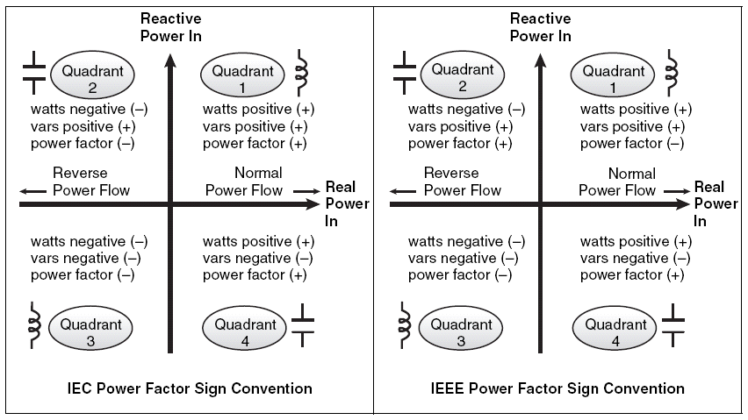  - Accuracy 0.2%
负载特性  Load Nature (RLC) | - 24路电流输入对应的负载特性  - 12个用户对应负载特性  - A/B/C相负载特性  - 系统总负载特性
相角  phase angle | 以Va为参考，Vb/Vc/I1-I24的角度 | - Accuracy: 0.1%
各次谐波  Individual Harmonics | - 对于各电压电流，测量2-31次谐波（或2-63）  - 测量百分比，幅度，角度。  参数包含：  - Va/b/c 2-31 %  - Va/b/c 2-31mag  - Va/b/c 2-31 angle  - I1-I24: 2-31 %  - I1-I24: 2-31 mag  - I1-I24: 2-31 angle | - Accuracy: 1%
谐波因数 | - Va/b/c/avg THD  - Va/b/c/avg OTHD  - Va/b/c/avg ETHD  - Va/b/c Crest Factor  - Va/b/c THFF  - I1-I24 THD  - I1-I24 OTHD  - I1-I24 ETHD  - I1-I24 K factor
不平衡因数  Unbalance factor | - V unbalance factor  - 12个用户的I unbalance factor | - IEC61557-12 class 1
序分量  Sequence | - V0/1/2 imag/real  - 12个用户的I0/1/2 imag/real
需量  Demand | - 对24路输入，12路用户，和系统A/B/C总  - 电流，进线有功功率，出线有功功率，进线无功功率，出线无功功率，视在功率 | - 可配置算法  - block demand  - sliding window demand  - 记录最大需量和时间戳
有功电能  Active Energy | - 对24路输入，12路用户，和系统A/B/C总  - 进线/出线/净/总 | - 配置：只包含基波，还是包含谐波（所有能量使用一个配置）  - Update rate: 100ms  - Accuracy: ANSI C12.20 Class 0.2; IEC 62053-22 Class 0.2s
无功电能  Reactive Energy | - 对24路输入，12路用户，和系统A/B/C总  - 进线/出线/净/总 | - 配置：只包含基波，还是包含谐波（所有能量使用一个配置）  - Update rate: 100 ms  - Accuracy: 0.2%
视在电能  Apparent Energy | - 对24路输入，12路用户，和系统A/B/C总 | - 配置：只包含基波，还是包含谐波（所有能量使用一个配置）  - Update rate: 100 ms  - Accuracy: IEC61557-12 class 0.2

3.1.1 接线方式
考虑以下接线方式
- 1 Element 2 Wire
- 2 Element 3 Wire 1 Phase
- 2 Element 3 Wire Network
- 3 Element 4 Wire Y
- 2 Element 3 Wire Delta
- 注意各种接线方式测量参数不同

1 Element 2 Wire
单相系统，电压只有V_{A}，连接电表的V_{A}和V_{N}端子，V_{B}和V_{C}不接。
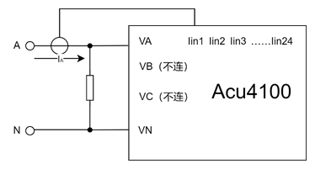m
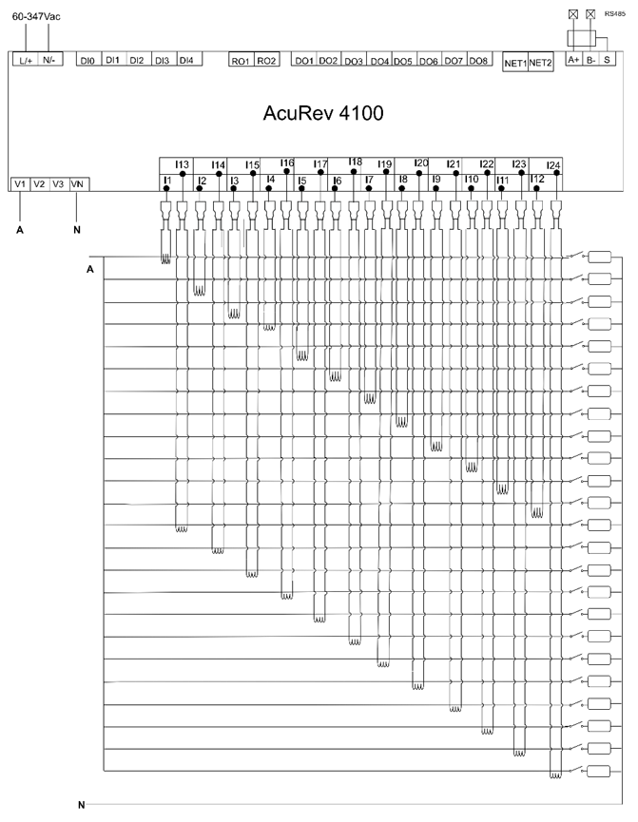
该接线方式常用于单相LN家用负载，如北美家用120VLN单相供电用于照明，常用电器等.
默认配置
24路测量Ia ，使用Va计算功率。无User Channel。
Input Channel | Phase
1 | A
2 | A
.. | A
24 | A

Input Channel | Input Channel
1 | N/A
2 | N/A
.. | N/A
24 | N/A

2 Element 3 Wire 1 Phase
接线图
系统A点连接电表V_{A}，N连接电表V_{N}，C连接电表V_{C}。测量A相和C相电流。正常情况下V_{AN}=V_{NC}。
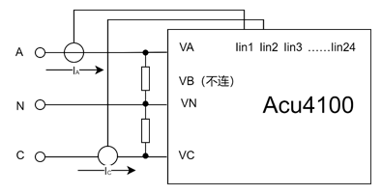
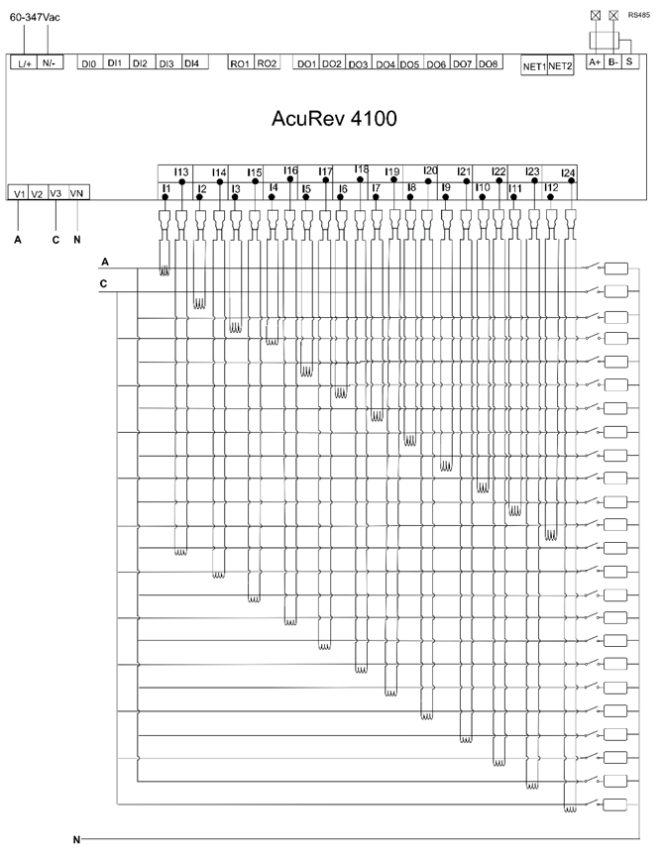
该接线方式常用于北美家用/商用照明，单相120V/240V系统。
单相120V用于常用电器如照明配置
默认配置
一共12个用户，每个用户2个input通道，对应相分别为A相和C相。
用户 | input通道 | Phase | 用户 | input通道 | Phase
1 | 1 | A | 7 | 13 | A
 | 2 | C |  | 14 | C
2 | 3 | A | 8 | 15 | A
 | 4 | C |  | 16 | C
3 | 5 | A | 9 | 17 | A
 | 6 | C |  | 18 | C
4 | 7 | A | 10 | 19 | A
 | 8 | C |  | 20 | C
5 | 9 | A | 11 | 21 | A
 | 10 | C |  | 22 | C
6 | 11 | A | 12 | 23 | A
 | 12 | C |  | 24 | C

2 Element 3 Wire Network
接线图
系统A点连接电表V_{A}，B连接电表V_{B}，C连接电表V_{C}，N连接电表V_{N}。每个用户接入两通道电流。
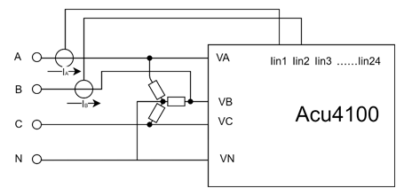
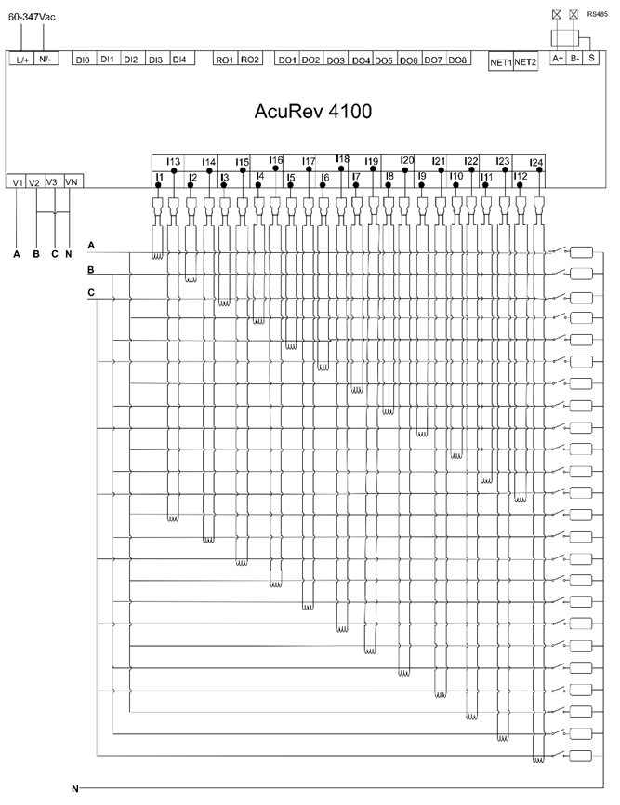
默认配置
一共12个用户，每个用户2个input通道，对应相如下表所示。
用户 | input通道 | Phase | 用户 | input通道 | Phase
1 | 1 | A | 7 | 13 | A
 | 2 | B |  | 14 | B
2 | 3 | C | 8 | 15 | C
 | 4 | A |  | 16 | A
3 | 5 | B | 9 | 17 | B
 | 6 | C |  | 18 | C
4 | 7 | A | 10 | 19 | A
 | 8 | B |  | 20 | B
5 | 9 | C | 11 | 21 | C
 | 10 | A |  | 22 | A
6 | 11 | B | 12 | 23 | B
 | 12 | C |  | 24 | C

3 Element 4 Wire Y
接线图
系统A点连接电表V_{A}，B连接电表V_{B}，C连接电表V_{C}，N连接电表V_{N}。测量A相、B相、C相电流。
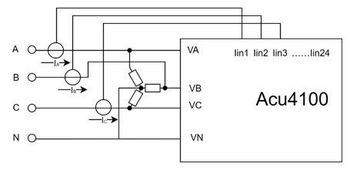
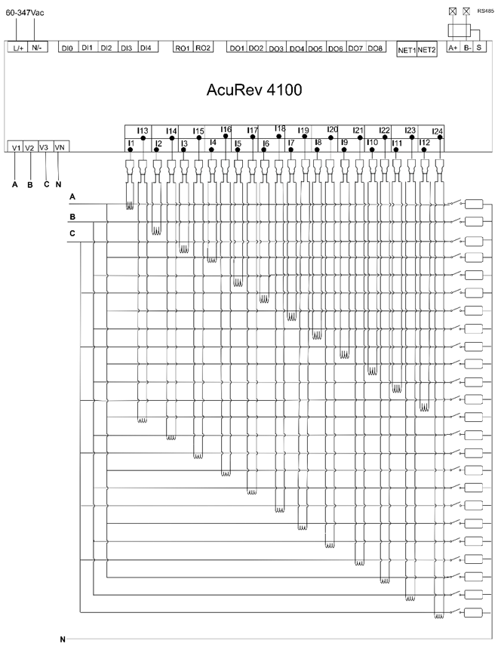
该接线方式为最常用3相系统，常用于商业，工业，及公寓住宅。可取单路LN, 单路LL，2路LN，3路LL和3路LN供电。
默认配置
一共8个用户，每个用户3个input通道，对应相分别为ABC三相。

用户 | input通道 | Phase | 用户 | input通道 | Phase
1 | 1 | A | 5 | 13 | A
 | 2 | B |  | 14 | B
 | 3 | C |  | 15 | C
2 | 4 | A | 6 | 16 | A
 | 5 | B |  | 17 | B
 | 6 | C |  | 18 | C
3 | 7 | A | 7 | 19 | A
 | 8 | B |  | 20 | B
 | 9 | C |  | 21 | C
4 | 10 | A | 8 | 22 | A
 | 11 | B |  | 23 | B
 | 12 | C |  | 24 | C

2 Element 3 Wire Delta
接线图
系统A点连接电表V_{A}，B连接电表V_{B}（可不连），C连接电表V_{C}，B连接电表V_{N}。每个用户接入2通道电流，通道1接Ia，通道2接Ic。

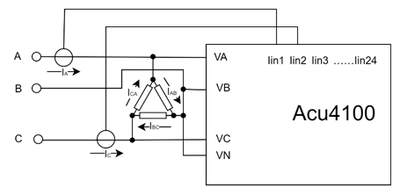
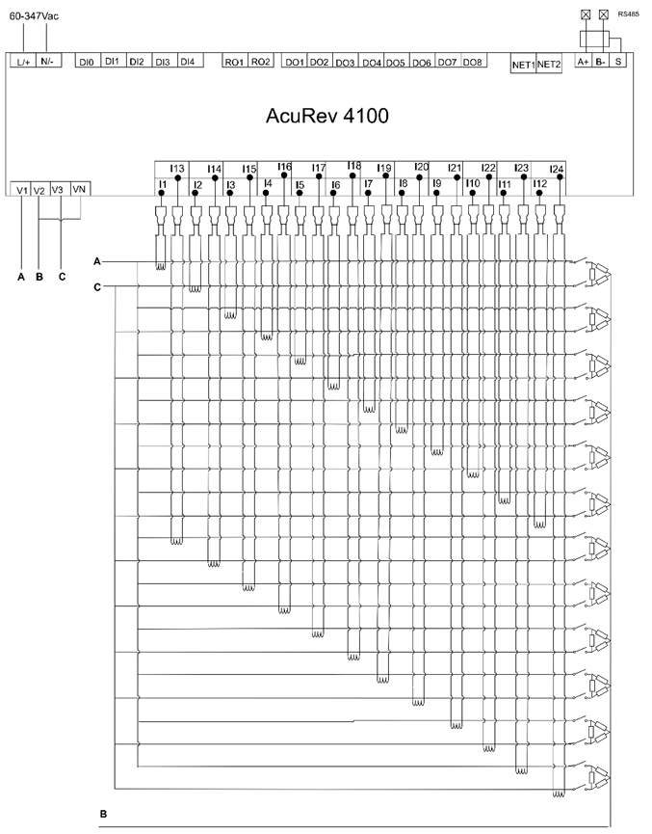
默认配置
2 Element 3 Wire Delta下Phase配置无意义，不显示通道功率和单相功率，只计算与三相总功率相关的user功率和系统总功率。
用户 | input通道 | Phase | 用户 | input通道 | Phase
1 | 1 | AB | 7 | 13 | AB
 | 2 | BC |  | 14 | BC
2 | 3 | AB | 8 | 15 | AB
 | 4 | BC |  | 16 | BC
3 | 5 | AB | 9 | 17 | AB
 | 6 | BC |  | 18 | BC
4 | 7 | AB | 10 | 19 | AB
 | 8 | BC |  | 20 | BC
5 | 9 | AB | 11 | 21 | AB
 | 10 | BC |  | 22 | BC
6 | 11 | AB | 12 | 23 | AB
 | 12 | BC |  | 24 | BC

3.1.2 接线配置
- 电流输入方向配置：正向/反向。用于电流输入接反时。
- 软件配置电流输入通道：可重新配置接线通道与逻辑通道的映射，用于接错线时。
- 独立功率计算的电流电压配置：每个电流输入可独立配置电压输入 (Va/Vb/Vc/Vab/Vbc/Vca) 用于功率计算和电能累计
- 用户通道配置：AcuRev4100支持12个用户通道，每个通道可配置1-3个输入通道，用于功率计算和电能累计。
例如
- Logic Input Channel ID为1-24路的逻辑通道ID（非配置）
- Input Wiring为1-24路的物理通道，可配置与Logic Input Channel的映射，用于接错通道时
- CT Type
  - mV型号： 333mV或RCT
  - mA型号： 80mA或100mA
- Primary: 一次侧额定电流
- Direction为电流输入方向配置
- Voltage Assignment为功率计算时，该“Logic Input Channel ”采用的电压配置。
Logic Input Channel ID | Input Wiring | CT Type | Primary | Direction | Voltage Assignment
1 | 1 | 333 mV | 1000A | Positive | Phase A
2 | 2 | 333 mV | 1000A | Positive | Phase A
3 | 3 | 333 mV | 1000A | Positive | Phase A
4 | 4 | 333 mV | 1000A | Positive | Phase A
5 | 5 | 333 mV | 1000A | Positive | Phase A
6 | 6 | 333 mV | 1000A | Positive | Phase A
7 | 7 | 333 mV | 1000A | Positive | Phase A
8 | 8 | 333 mV | 1000A | Positive | Phase A
9 | 9 | 333 mV | 1000A | Positive | Phase A
10 | 10 | 333 mV | 1000A | Positive | Phase A
11 | 11 | 333 mV | 1000A | Positive | Phase A
12 | 12 | 333 mV | 1000A | Positive | Phase A
13 | 13 | 333 mV | 1000A | Positive | Phase A
14 | 14 | 333 mV | 1000A | Positive | Phase A
15 | 15 | 333 mV | 1000A | Positive | Phase A
16 | 16 | 333 mV | 1000A | Positive | Phase A
17 | 17 | 333 mV | 1000A | Positive | Phase A
18 | 18 | 333 mV | 1000A | Positive | Phase A
19 | 19 | RCT | 1000A | Positive | Phase A
20 | 20 | RCT | 1000A | Positive | Phase A
21 | 21 | RCT | 1000A | Positive | Phase A
22 | 22 | RCT | 1000A | Positive | Phase A
23 | 23 | RCT | 1000A | Positive | Phase A
24 | 24 | RCT | 1000A | Positive | Phase A

User Channel | Input Channel Assignment
1 | 1 + 2 + 3
2 | 4 + 5 + 6
3 | 7 + 8 + 9
4 | 10 + 11 + 12
5 | 13 + 14 + 15
6 | 16 + 17 + 18
7 | 19 + 20 + 21
8 | 22 + 23 + 24
9 | N/A
10 | N/A
11 | N/A
12 | N/A

相序配置
配置相序为:ABC或ACB
影响不平衡度的计算。考虑增加告警

3.2 分时用电 TOU
AcuRev4100支持分时用电 TOU 功能 （参考Acuvim II V3）.

3.2.1 用户配置
- 夏令时DST
  - 是否开启：enable/disable
  - 格式：1/2
    - 格式1（固定日期）
      - DST开始月/日/时/分；开始调整时间（分钟）
      - DST结束月/日/时/分；结束调整时间（分钟）
    - 格式2
      - DST开始月/周几/第几周/时/分；开始调整时间（分钟）
      - DST结束月/周几/第几周/时/分；结束调整时间（分钟）
- 用电类型/费率Tariff rate （通常称为尖sharp峰peak谷valley平normal）
  - 个数：1-4
- 季节Season
  - 个数: 1-12
  - 每个season包含
    - 开始 月、日 （因为循环使用，所以不需要年）
    - 配置Schedule ID
- 时刻表Schedule
  - 个数: 1-14
  - 每个schedule包含14个segment配置
    - 开始时、分（不需要日，在一天循环）
    - 配置Tariff ID
- 时段Segment个数：1-14
- 周休配置
  - 启用特殊周休配置：enable/disable
  - Disable
    - 周日-周六是否作为周休日
    - 周休日schedule ID配置
  - Enable
    - 每个Season（1-12）独立配置
      - 周日-周六是否启动特殊配置
      - 周日-周六各自schedule ID配置
- 节假日配置
  - 启用十年节假日配置: enable/disable
  - Disable
    - 节假日个数：0-30
    - 每个节假日独立配置
      - 月
      - 日
      - Schedule ID
  - Enable
    - 起始年；结束年
    - 10个年节假日独立配置
      - 年：如2024
      - 当年节假日个数：0-30
      - 每个节假日独立配置
        - 月
        - 日
        - Schedule ID
- 每月计费时间
  - 特殊计费日开关：disable/enable
  - Disable：每月1日0点整
  - Enable
    - 日（每月第几天）1-31
    - 时
    - 分
    - 秒

TOU功能是按用户配置，将用电量（通常是import active energy）累计到对应的用电类型（如高峰期，低谷期等）上。

3.2.2 分时用电记录
AcuRev4100记录本月和上月的TOU用电情况（到每月计费时间将更新上月TOU值），包括
- 对24路输入，12路用户，和系统A/B/C总
- TOU Energy (基于import active energy)
  - 各个费率（尖峰谷平）和总

未铅封时，用户可清除TOU energy

3.3 电能质量Power Quality
AcuRev4100支持监控电能质量事件，记录电能质量事件，和触发波形记录

3.3.1 电能质量事件Power Quality Event
AcuRev4100支持监控以下电能质量事件
- 电压 Sag/Swell/Interruption
- 电流Swell
每种电能质量事件支持配置
- 阈值/抖动值
- 是否触发录波
- 是否触发一个DO，及DO ID
- 是否触发一个RO，及RO ID
电能质量事件名称 | 配置 | 备注
电压骤降 Voltage Sag | - 阈值：10%-90%  - 抖动：1-10% | - 当任一一相电压小于（阈值-抖动）*额定电压时，事件触发  - 当所有相电压大于（阈值+抖动）*额定电压，事件结束
电压骤升Voltage Swell | - 阈值：110%-150%  - 抖动：1-10% | - 当任一一相电压大于（阈值+抖动）*额定电压时，事件触发  - 当所有相电压小于（阈值-抖动）*额定电压，事件结束
电压中断 Voltage Interruption | - 阈值：5%-20%  - 抖动：1-10% | - 当任一一相电压小于（阈值-抖动）*额定电压时，事件触发  - 当任一一相电压大于（阈值+抖动）*额定电压，事件结束
电流骤升Current Swell | - 阈值：110%-150%  - 抖动：1-10% | - 当任一一线电流大于（阈值+抖动）*额定电流时，事件触发  - 当所有线电流小于（阈值-抖动）*额定电流，事件结束

3.3.2 电能质量事件记录 Power Quality Event Log
AcuRev4100存储最多200个电能质量事件记录，先进先出circular buffer。
每个记录包含
- 时间戳
- 持续时间
- 事件类型
- 用户通道各相的最大值，最小值（电压或电流，取决于事件类型）
- 关联waveform ID

3.3.3 录波Waveform
- 触发方式：手动；电能质量事件；DI状态变化
- 记录所属用户通道的各相电压电流的波形 Va/b/c, I a/b/c
- 可配置
  - 采样率：16, 32,64,128 sample/cycle
  - 触发前和触发后长度。考虑总和不超过2560个sample
最多记录200个波形

3.4 告警

3.4.1 告警监控
最多支持 20 组告警监控，每组配置包括
- 启用/禁用
- 逻辑：“AND”，“OR”
- 2 个参数，每个参数具有
  - 参数选择（RMS/功率/不平衡/谐波/需量/DI 状态）：将使用最快的更新速率进行告警检查。或不使能
  - 逻辑：“>” 或 “<” 对于模拟参数；“=” 对于 DI 状态
  - 启动值 pickup value
  - 启动延迟 pickup delay
  - 释放值 dropout value
  - 释放延迟 dropout delay
  - 注意：逻辑“>”，则pickup value需要大于dropout value；逻辑”<”，pickup value需要小于dropout value;逻辑”=”，pickup value与dropout value需要不同
- DO选择：可选一个DO用于告警指示
- RO 选择：可选一个RO用于告警指示
例如：
Alarm Monitor 1配置
- 逻辑“AND”
- 参数1
  - Va
  - 逻辑 “>”
  - 启动值 150V
  - 启动延时 500ms
  - 释放值120V
  - 释放延时200ms
- 参数2
  - Ic
  - 逻辑 “<”
  - 启动值 5A
  - 启动延时 400ms
  - 释放值20A
  - 释放延时300ms
- DO选择: DO1
- RO选择: RO2
那么
- 当 Va >= 150V，持续500ms；”AND” Ia <= 5A，持续400ms时，Alarm Monitor 1状态启动(ON)。然后触发DO1和RO2输出1。
- 当Va <= 120V, 持续200ms; “OR“ Ia >= 20A,持续300ms时，Alarm Monitor 1状态释放(OFF)。然后触发DO1和RO2输出0。

3.4.2 告警状态 Alarm Status
每组告警监控需要参数来表示告警状态（开ON 1 /关OFF 0）。告警状态值在重启时可以清除。

3.4.3 告警记录 Alarm Log
循环记录最多 200 个告警日志。每个告警日志包括：
时间戳：时间戳格式为年-月-日 时:分:秒:毫秒。
持续时间：持续时间是告警启动和释放之间的时间。
极值：在告警期间，将记录最大值或最小值。根据逻辑，如果设置为“>”，极值将显示最大值；如果设置为“<”，极值将显示最小值。
清除日志：用户可以通过 Modbus 命令删除所有告警日志。

3.5 记录和统计

3.5.1 Max/Min
AcuRev4100支持记录以下实时值的max/min，并带时间戳
- 系统
  - V a/b/c
  - V ab/bc/ca
  - I a/b/c
  - P/Q/S/PF
  - Freq
  - Unbalance V/I
  - V THD a/b/c
  - I THD a/b/c
- 各输入通道1-24
  - I
  - P/Q/S/PF
  - I THD
- 各用户通道1-12
  - I
  - P/Q/S/PF
Max/Min可被用户手动清除。

3.5.2 SOE Log
AcuRev4100把所有DI 状态变化记录在SOE Log中
每当有任一DI 状态变化(ON->OFF, 或OFF->ON)，会记录一条SOE log
SOE log包括
- 时间戳(year, month, day, hour, minute, second, millisecond)
- 所有DI status
AcuRev4100循环记录200条SOE log

3.5.3 Data Log
AcuRev4100支持
- 3个数据记录器datalogger，可独立配置需要记录的参数，记录时间和间隔，来记录参数实时值
- 1个趋势记录器trendlogger可独立配置需要记录的参数，记录时间和间隔，来记录参数max/min/average
用户可以通过Modbus来访问datalog和trendlog数据
参数
Category | Parameter | Note
Real-time | - 系统  - Freq  - V an/bn/cn/lnavg  - V ab/bc/ca/llavg  - I a/b/c/avg  - P a/b/c/total  - Q a/b/c/total  - S a/b/c/total  - PF a/b/c/total  - Unbalance V/I  - Load type | Load type (not in trendlog)
Demand | - P/Q/S total demand  - I a/b/c demand | Not in trendlog
Energy | - Ep imp/exp/net/total  - Eq imp/exp/net/total  - Es | Not in trendlog
THD | - V THD a/b/c/avg  - V OTHD a/b/c  - V ETHD a/b/c  - V Crest factor a/b/c  - V THFF a/b/c  - I THD a/b/c/avg  - I OTHD a/b/c  - I ETHD a/b/c  - I K factor a/b/c
Harmonic V AN/AB | - 2-31st harmonics
Harmonic V BN/BC | - 2-31st harmonics
Harmonic V CN/CA | - 2-31st harmonics
Harmonic I 1-24 | - 2-31st harmonics
Sequence Components | - Real/imag for V0/V1/V2  - Real/imag for I0/I1/I2
Phase Angle | - V bn, Vcn  - I a/b/c  - V ab/bc/ca
DI counter | - For each DI
AO/AI raw | - For each AO/AI
AO/AI value | - For each AO/AI

3.6 Input and Output
AcuRev4100本体带
- 8个DO
- 4个DI
- 2个RO
AcuRev4100可通过通信扩展模块的网络连接再接IO扩展模块；IO扩展模块将包含若干DI,DO,AI,AO,RO。

3.6.1 数字输入（DI）
每个DI可分别用于状态指示或脉冲计数。

DI用于状态指示
当用于状态指示时，AcuRev4100测量DI的状态值：
逻辑0（关闭），表示低输入
逻辑1（开启），表示高输入
DI状态变化将被监控并记录为SOE log（详见“SOE log”）。DI状态可用于告警监控以触发告警（详见“告警”）。

扫描速率：100ms？在通信协议中我们能多快更新DI状态？

DI用于脉冲计数
当用于脉冲计数时，AcuRev4100计数并累积来自DI的脉冲输入数。AcuRev4100还根据用户配置将计数器转换为物理测量读数，例如用于气体/水的消耗量测量。

AcuRev4100将所有DI计数器测量值保存在非易失性存储器中，以防止因断电而导致数据丢失。
如果铅封被解除，AcuRev4100允许用户重置/修改DI脉冲计数器测量值。

DI配置
AcuRev4100支持对每个DI分别进行配置。配置包括：
- 用途，选项为：
  - 状态
  - 脉冲计数
    - 如果配置为脉冲计数，可配置转换率：浮点数

3.6.2 数字输出(DO)
每个DO可分别用于告警指示或能量脉冲输出。

DO用于脉冲输出
当用于脉冲输出（启动器）时，DO生成脉冲输出，以根据用户配置指示消耗/生成的能量。

DO用于告警指示
当用于告警指示时，DO可以在告警配置中选择用于告警指示（详见“告警”），并生成：
- 告警状态开启时的高电压输出（逻辑1）
- 告警状态关闭时的低电压输出（逻辑0）。

3.6.3 继电器输出（RO）
每个RO可分别用于告警指示或继电器控制。

RO用于告警指示
当配置为告警指示时，此RO可在告警配置中选择用于告警指示（详见告警）。它会在告警开启时（逻辑1）生成信号，并在告警关闭时保持低电压输出（逻辑0）。

RO用于继电器控制
当配置为继电器控制时，AcuRev4100允许用户控制此RO，例如从通过通信协议生成信号。

RO模式
RO可工作在两种模式下：
- 锁存latch：RO在开启时生成高电压输出（逻辑1），在关闭时生成低电压输出（逻辑0）。
- 脉冲pulse：RO在开启时生成脉冲（逻辑1），在关闭时保持低电压输出（逻辑0）。

RO配置
AcuRev4100支持对每个RO分别进行配置。配置包括：
- 用途：
  - 告警
  - 继电器控制
- 模式：
  - 锁存
  - 脉冲
- 如果配置为脉冲模式：
  - 脉冲宽度：20ms – 3000ms

3.6.4 模拟输入（AI）
模拟输入类型
- 电压：0-10 V
- 电流：0-20mA
每个AI可连接外部传感器（如温度传感器、压力传感器、声音传感器等）。AcuRev4100测量AI读数，并转换为物理测量读数。转换可以配置为最多3段线段/4个改变点的连续分段线性函数。
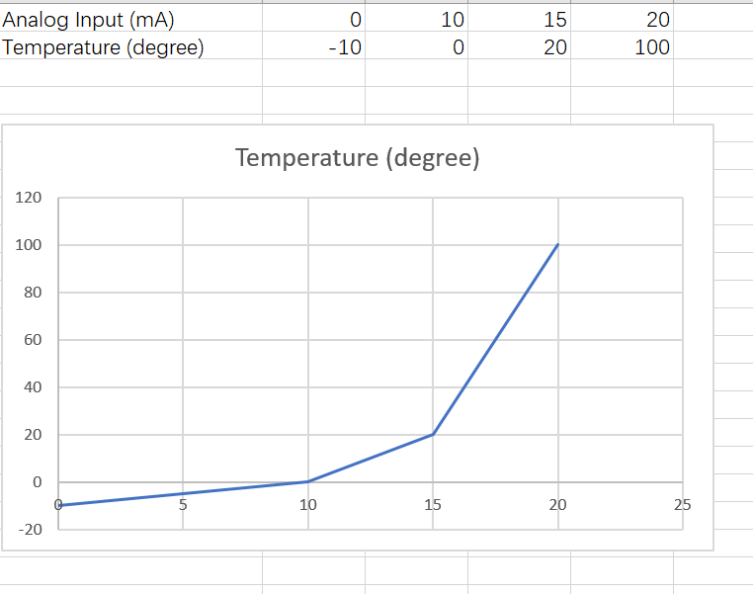
AcuRev4100支持对每个AI分别进行配置。配置包括：

- 类型
  - 电压：0-10 V
  - 电流：0-20mA
- 有效范围 （电压或电流有效范围由类型决定）
  - 下限
  - 上限
- 转换函数的段数：1-3
- 转换函数的（段数+1）个改变点，每个配置包括：
  - 原始输入值：AI输入范围内的非负浮点数
  - 转换值：非负浮点数
例如，对于一个输出为电流（mA）的温度传感器。我们将传感器连接到AcuRev4100的模拟输入。我们允许用户配置AI值到温度的转换，以反映/模拟温度传感器的行为，例如，作为一个最多有3段线段/4个改变点的连续分段线性函数。表中的值是改变点的配置。

3.6.5 模拟输出（AO）
模拟输出类型
- 电压：0-10 V
- 电流：0-20mA
每个AO可以配置为跟随AcuRev4100的实时/功率参数，并生成从跟随参数读数转换来的模拟输出信号。转换可以配置为最多3段线段/4个改变点的连续分段线性函数（类似于模拟输入）。
AcuRev4100支持对每个AO分别进行配置。配置包括：
- 类型
  - 电压：0-10 V
  - 电流：0-20mA
- 有效范围
  - 下限
  - 上限
- 参数：AO要跟随的参数。参数可以是以下类型之一：电压、电流、功率、需量
- 转换函数的段数：1-3
- 转换函数的（段数+1）个改变点，每个配置包括：
- 跟随参数输入值：非负浮点数
- 输出值：AO输出范围内的非负浮点数

3.7 时间功能

3.7.1 RTC 与时间保持
AcuRev4100具有实时时钟（RTC），即使在断电期间也能跟踪当前时间。
- 漂移优于 ±0.5 秒/天
- 断电时保持时间为 1 周（标准可接受 36 小时，首选 1 周）

3.7.2 时间配置
AcuRev4100 支持通过Modbus或者HMI配置时间/日期，包括年/月/日和时/分/秒。分辨率为1秒。
无论铅封是否封闭，AcuRev4100允许用户设置时间/日期。

3.7.3 Run time
AcuRev4100在非易失性内存中跟踪并保留以下值：
- 设备运行时间：设备开始运行以来的累计时间
- 负载时间：设备有负载的累计时间；即电流输入 > Ist且电压 > 10% nominal voltage。
无论铅封是否封闭，AcuRev4100允许用户重置这些时间

3.8 通信协议

3.8.1 通过以太网通信
AcuRev4100支持
- 手动配置或DHCP获取IP
- 子网掩码配置
- DNS配置
AcuRev4100 支持Modbus TCP用于
- 读取
  - 所有电气测量
  - 最大/最小测量
  - TOU
  - 告警状态
  - 记录
    - 告警记录 alarm log
    - 电能质量时间记录 power quality event log
    - SOE log
    - Datalog & trendlog
- 配置
  - 测量配置
  - TOU配置
  - Datalog 配置
  - 告警配置
  - PQ Event及波形配置
  - 时间配置
  - 网络配置
- 操作
  - 重启电表 （reboot）
  - 恢复出厂设置并重启 (factory reset and reboot)
  - 恢复网络默认配置 （network reset）
  - 重置能量 (clear energy)
  - 重置需量 (clear demand)
  - 重置最大/最小 (clear max/min)
  - 清除数据日志 (clear datalog)
  - 清除电能质量事件日志 (clear PQ eventlog)
  - 清除告警日志(clear alarm log)
  - 清除SOE日志(clear SOE log)
AcuRev4100 同时接受最多4个Modbus TCP客户端.

3.8.2 串口通信
AcuRev4100有2个串口接口，可以分别配置
第一个RS485接口是主要通信接口。它可以配置为Modbus RTU和BACnet MS/TP通信
第二个串口接口用于和通信扩展模块通信。它可以配置为Modbus RTU通信
波特率可配置范围：1200-115200 bps

Modbus/RTU 协议
- AcuRev4100支持通过RS485的Modbus RTU，与Modbus/TCP类似。
- 此外，AcuRev4100支持工厂模式，允许通过RS485上的Modbus RTU进行以下工厂功能：
  - 校准
  - 工厂配置
  - 工厂模式可以通过内部拨码开关或跳线来启用/禁用。

BACnet MS/TP 协议
AcuRev4100 支持BACnet MS/TP用于读取电气测量值
- 实时量
- 电能
- 需量
- 谐波
- 电能质量参数

3.9 固件更新
AcuRev4100支持固件更新。

3.9.1 固件更新范围
- 可更新应用程序
- 固件更新期间测量数据/日志不会改变
- 配置将迁移到新版本以继续工作

3.9.2 固件更新方法
AcuRev4100支持
通过RS485/以太网上传和更新固件；用户从Accuenergy获取固件文件并上传到AcuRev4100进行更新

3.9.3 固件更新限制
如果铅封封闭，则不允许更新固件
只能使用Accuenergy发布的文件。固件文件加密并签名

3.10 铅封
AcuRev4100具有电子电路和软件特性的组合，用于：
- 封闭外壳以防篡改
- 防止未授权更改与测量相关的配置、校准或软件的软件封装
一旦封闭，与测量相关的配置/软件不能更改/执行：
- 校准值
- 测量配置
- 与测量相关的操作
- 固件更新

3.10.1 标准铅封功能
当铅封时，以下标准功能无法修改：
- 接线配置
- 能量脉冲输出配置
- 需量配置
- PF/VAR 计算方法
- 能量计算方法
- TOU配置及TOU记录
- 非标准封装功能配置

3.10.2 非标准铅封功能
用户可以配置选择以下功能进行封装：
- RS485 配置
- Ethernet配置
- 通信协议配置
- 运行时间/负载时间

3.11 校准
每个电压输入和电流输入都经过校准，以补偿由各种组件误差引起的误差。由于输入是交流电，因此不需要进行偏移补偿。
- 校准电压 RMS 增益、电流 RMS 增益和电流相角。
- 校准 50Hz 和 60Hz
- 校准和计算由电表完成。系数应永久保存在非易失性存储器中。

4 Human Machine Interface (HMI)
AcuRev4100支持HMI作为配置和测量显示的辅助方法。

4.1 HMI hardware
类似AcuDC-EV, AcuRev1320。

4.2 HMI functions
- 读数
  - 所有电气测量，按24路电流输入，12路用户通道，系统A/B/C总来分页
    - 频率
    - 电压：VLN, VLL
    - 电流
    - 角度。
    - 功率: P/Q/S/PF/LN
    - 能量：12位数能量，分辨率为0.0001 kWh，如12345678.9012。
    - 需量电流
    - 需量功率
    - 序分量和不平衡度。
    - 谐波及THD
    - IO值
  - 最大/最小测量
  - Alarm log
  - SOE log
  - Power Quality Event Log
- 设备信息和状态
- 测量配置
- RS485配置
- 网络配置

5 机械规格

5.1 尺寸
导轨安装：适应导轨规格，240mm宽x 100-130 mm(高) x 60-75mm(深)，导轨宽度（ 35mm）。

5.2 机械要求

5.2.1 振动
ANSI C12.1 section 4.7.3.20, 4.7.3.21, referring IEC 60068-2-6
- meter shall not be operating and shall be without packaging
- 30 to 350 Hz, with a sweep time of one octave per minute at 5 m/s2 (0.5 g) along each of three mutually perpendicular axes.
- The sweep duration shall be 30 minutes along each axis.
After test, meter shall not exceed error shift ±0.1%
EN 50470-1 section 5.2.2.3, referring EN 60068-2-6 Test Fc
- meter in non-operating condition, without the packing;
- frequency range: 10 Hz to 150 Hz;
- transition frequency: 60 Hz;
- f < 60 Hz, constant amplitude of movement 0,075 mm;
- f > 60 Hz, constant acceleration, 1 gn (10 m/s²)
- single point control;
- number of sweep cycles per axis: 10.

5.2.2 冲击
ANSI C12.1 section 4.7.3.18, referring IEC 60068-2-27:1987
- meter in non-operating condition, without the packing;
- Pulse shape: half-sine; for 18 shocks
- peak acceleration: 15 g (150 m/s2)
- pulse duration: 11ms

EN 50470-1 section 5.2.2.2 (EN 60068-2-27 Test Ea)
- meter in non-operating condition, without the packing;
- Pulse shape: half-sine;
- peak acceleration: 30 g (300 ms-2);
- pulse duration: 18ms
After test, meter shall not exceed error shift ±0.1%

5.3 防护等级要求
- IP41
- IP54 for front-end HMI

Reference
- EN 50470-1 section 5.9
  - indoor meters IP51
  - outdoor meter: IP54

5.4 外壳标记
Reference
- ANSI C12.1-2014 section B.12.2.11
- ANSI C12.20-2015 section 4.7
- EN 50470-1:2006 section 5.12
- LMB-EG-07 section 3-4, section 6-3
- S-E-06 section 5.3.10, 5.6.5

5.4.1 Silkscreen print
- Manufacture name and logo
- Model
- Connector text
- Button and LED
- Temperature or Environmental Category
- auxiliary voltage
- for insulating encased meters of protective class II, the sign of the double square 

5.4.2 Print label
- Order option
- Serial Number and Year of manufacture
- Power supply type
- Vmin to Vmax
- Imin to Imax
- reference frequency in Hz
- Current transformer rating
- Approval marks (ANSI, MID, MC, UL, CE)
- Meter constant
- TA (=10 Itr)
- Accuracy class
- connection mode: service configuration
- Demand method and demand interval

6 电气规格

6.1 电源
- 独立供电或从电压测量取电
- 必须支持100-300VLN，OVC III供电;480VLN OVC II 供电
- 优选支持480VLL, 600VLL OVCII 供电

6.2 电压输入
电压输入Va/b/c/n用于三相电压测量。
- 必须支持347VLN/600VLL，CAT III。考虑裕量，支持测量到110% （382VLN/660VLL）
- 优选支持 400VLN/690VLL, CAT III. 考虑裕量，支持测量到110% （440VLN/760VLL）
- 额定电压：69 VLN, 120VLN, 230VLN, 347VLN
- 计量频率：42.5Hz-69Hz
- 启动电压：10Vac
- 电压精度：0.1%
References
- ANSI C12.20-2015 5.5.4.5.2
  - With voltage variation in range (comparing with reference voltage) 90% lowest rated voltage-110% highest rated voltage: energy error shift ±0.1%

6.3 电流输入
24 路电流输入
- 选型: mV, mA
  - mV: 软件选择使用333mV或RCT
  - mA: 软件选择使用80mA或100mA CT
- 精度 0.1%
- 耐受能力: 20 x Imax for 0,5 s

Model | Nominal | Range | Pickup
mV | 333mV/RCT | 0-400mV | 2mV
mA | 80mA/100mA | 0-120mA | 0.5mA
References
- IEC 62052-11:2020
  - Section 9.4.10 Short-time overcurrent: Transformer rated AC meter: 20 x Imax for 0,5 s

6.4 数字输入Digital Input
类型：干连接
外部电源电压范围：20～30Vac/20~60Vdc
最大脉冲频率：100Hz，50%占空比（5ms开和5ms关）
导通状态电压：15V
断开状态电压：5Vdc
隔离电压：2500Vac

6.5 数字输出Digital Output
类型：Photo-MOS
电压范围：0~30Vac/0~60Vdc
最大负载电流： 100mA (Max)
输出频率：25Hz, 50% 占空比(20ms ON, 20ms OFF)
隔离电压：2500Vac

6.6 继电器输出Relay Output
类型： 1A型
切换电压（最大）：250Vac, 30Vdc
负载电流：5A（电阻性），3A（电感性）
设定时间：10ms（最大）
接触电阻：100mΩ（最大）
隔离电压：2500Vac

6.7 模拟输入 Analog Input
软件可配置：0-20mA, 4-20mA, 0-10V, 2-10V 输入
精度：0.2%
温度漂移：50ppm/°C 典型值
隔离电压：500Vdc

6.8 模拟输出 Analog Output
软件可配置：0-20mA, 4-20mA, 0-10V, 2-10V 输出
电流输出（0-20mA/4-20mA）：最大负载电阻为500欧姆
精度：0.5%
温度漂移：50ppm/°C 典型值
开路电压：15V
隔离电压：500Vdc

7 EMC (electromagnetic capability)

7.1 Immunity

7.1.1 Influence Quantities
For influence quantities, error shift should be within the required range.

7.1.2 Disturbance
- Energy change shall less than CCV
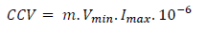
- After test, meter still fulfills the accuracy requirements

7.2 Emission
EN55032 class B，及FCC part 15 class B
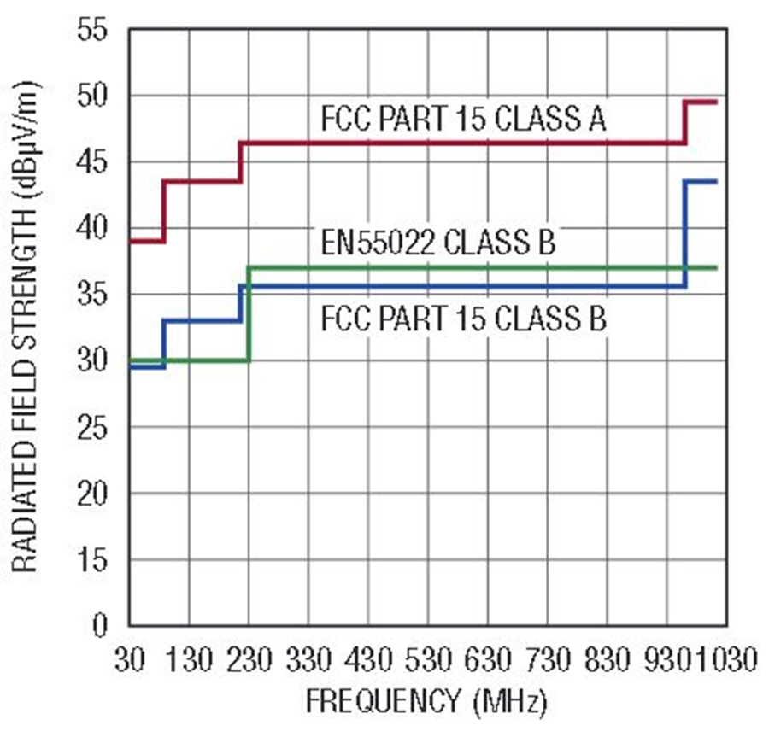

8 Safety
满足
- UL 61010-1
- UL 61010-2-30
- IEC 62052-31
考虑
电压输入标称满量程： 347VLN/600VLL。CATIII

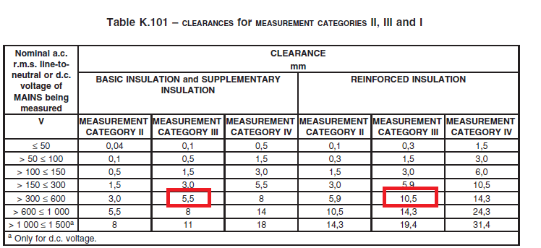
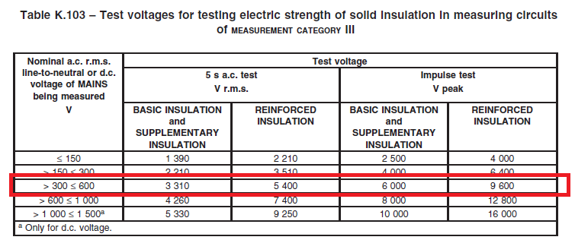
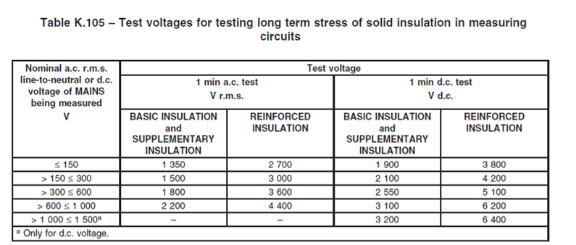

各端子
- 供电应视为HLV
- 电压测量应视为HLV
- 电流测量 mA及mV型号视为ELV
- RS485应视为SELV
- 以太网应视为SELV
- DO应视为SELV

9 环境特性

9.1 环境要求
- 室内使用
- Pollution degree 2
- Rated operating range (with specified uncertainty): –25 °C to +70 °C
- Limit range of operation: –40 °C to +85 °C
- Range for storage and shipping: –40 °C to +85 °C
- Rated operating range (with specified uncertainty): 0 % to 75 % RH
- Limit range of operation: 0 % to 95 % RH
- Limit range for storage and shipping: 0 % to 95 % RH
- Altitude 0 m to 2000 m

